HI 9564-HI 9565 사용법
기능설명
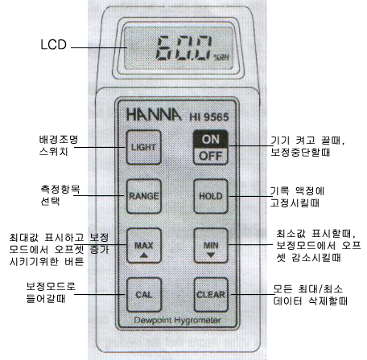
작동법
* 이 기기는 9V배터리가 함께 제공된다. 배터리 커버를 열고 배터리의 양극을 잘 맞추어 넣는다.
* 기기 위쪽에 위치한 커넥터에 프로브를 연결하고 ON/OFF스위치를 눌러 스위치를 켠다.
참고: 기기가 켜져있는동안 프로브를 연결하거나 제거하는것은 좋지않다.
* 처음 시작하면 잠시동나 LCD 전체부분이 표시되고 나서 RH측정값이 보인다.
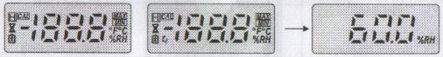
* 온도값, dewpoint(이슬점)을 보기 위해 액정을 전환하거나 RH기록으로 돌아가기위해 RANGE버튼을 누른다.
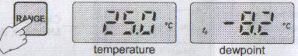
참고: 가장 최대범위가 깜박이는 것은 측정범위를 벗어났다는 것입니다.
* 현재 측정값을 LCD에 고정시키려면 HOLD 버튼을 누른다. "H"표시가 깜박일 것이고 내부에서는 최대/최소값 측정과 업데이트가 지속될 것이다. 정규모드로 돌아가기 위해 HOLD버튼을 누른다.
참고: HOLD를 눌렀을 때 기기의 상태를 보기위해 HOLD모드에서 RANGE로 채널들을 조정할 수 있다.
참고: 기기가 HOLD 모드에 있을때에는 CLEAR과 CAL버튼을 사용할 수 없다.
* 정규 또는 hold 모드에서 현재 측정값에 대한 현재 최소(또는 최대)값을 보기 위해 MIN(또는)MAX버튼을 누르고 있는다. 해당 버튼을 누름과 동시에 "MIN(또는)MAX"표시가 표시된다. 버튼에서 손을떼면 액정은 정규 모드로 되돌아갈것이다.
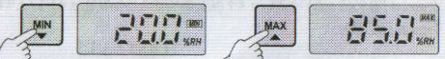
* 현재 측정값에 대한 최소/최대값을 재설정하려면 CLEAR을 누른다. 이 기능은 RH, 온도와 dewpoint(이슬점-HI9565만 해당)값을 함께 지워준다. 액정에 "CLr"메시지가 보이고 나서 정규모드로 돌아간다.

* 배경조명이 끄고 켜기위해서(HI 9565만해당) LIGHT버튼을 누른다.
배경조명은 버튼사용없이 1분후에 자동으로 꺼진다.
* 기기를 끄기 위해 ON/OFF버튼을 누른다.
* 두 모델 모두 세개의 슬라이드 스위치를 갖고 있다.
1. 온도와 dewpoint(이슬점-HI9565만 해당)기록을 위한 ℃/℉단위
2. 자동꺼짐기능(20분) 사용여부
3. 키보드 신호음 사용여부
이 기능들을 실행하기 위해 배터리 커버를 열고 배터리를 꺼낸다. 원하는 셋팅을 하고나서 배터리를 다시넣고 뚜껑을 닫는다.

RH보정
RH보정은 싱글 포인트과정이다.(offset)
* 보정을 하기 위해: 정규모드에서 "CAL"메시지가 보일때까지 약 5초정도 CAL버튼을 누르고 있는다.
버튼에서 손을 뗀다. 기기에 "OFS"가 보일 것이고 보정을 위한 애초값(60% RH)이 깜박일 것이다. 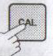
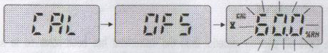
* 레퍼런스 RH Meter로 실제의 RH값을 측정하고 기록을 맞추기 위해 UP & DOWN을 사용한다.
30에서 90% RH 범위 내에서 설정될 수 있다.
참고: 빠르게 진행시키기 위해 화살표 버튼을 누르고 있는다.
* 모래시계 표시(안정표시기)가 LCD에서 사라질때까지 기다린 후, 값을 수락하기위한 CAL 버튼을 누른다.
만약 모든 항목이 정확하다면 액정에 "Str" 메시지가 잠시동안 보이고 나서 정규모드로 돌아간다.
만약 항목이 정확한지 않다면 액정에 에러메시지가 보일것이다.
참고: 모래시계 표시가 떠있는 동안 CAL을 누르면 보정을 수락하지 않을 것이다.
* 성공적인 보정을 위하여 측정된 온도는 15-35℃내에 있어야하고 보이는 설정값은 프로브로 실제 측정된 9%RH내에 있어야만 한다. 값을 수락하기위해 CAL 버튼을 누르면, 기기는 자동적으로 모든 항목을 확인한다.
* 저장하지 않고 보정모드에서 나가려면 ON/OFF 버튼을 눌렀다 뗀다. 기기는 "ESC"가 보이고 나서 꺼진다.
기기를 켜려면 ON/OFF 버튼을 누르고 이전 보정데이터를 가진 정규모드로 돌아간다.
* 보정모드에서 이전의 오프셋 보정 값을 삭제하기 위해 ON/OFF 버튼을 누르고 있다가 CAL버튼을 누른다. 정규모드로 돌아가지 전에 기기에 "CLr"메시지가 보일것이고 "Str"이 보일 것이다.
참고: 만약 보정동안에 배터리가 약해졌거나 프로브가 빠졌다면 보정과정이 실패되고 꺼진다.

ERROR MESSAGE
모든 작동모드
* 깜박이는 값은 표시되는 기록을 나타낸다. 이것은 만약 측정된 온도가 0℃ 이하이거나 60℃ 이상일 경우에 RH화면과 dewpoint(이슬점)을 위해 발생될 것이다.
* 깜박이는 전체 범위의 가장 최고 값은 기록이 측정범위를 벗어났다는 것을 의미한다.
현제 표시될 이용가능한 데이터가 없다. 만약 최소/최대 모드에서 ----표시가 보인다면 값을 재설정하기 위해 CLEAR을 누른다.
프로브가 연결되지 않았거나 프로브에서 불러올 보정 데이터가 정확하지 않다. 이 기기는 에러 상태가 정정 될때까지 프로브 확인을 계속한다.
온도 측정에서 에러: 기록이 범위를 벗어났거나 프로브 고장
RH 측정에서 에서: 센서가 젖었거나 프로브 고장
보정모드,값을 수락하기 위해 CAL버튼을 누렀을 때
측정된 RH가 9%이상으로 설정된 값보다 큰 경우
측정된 RH가 9%이상으로 설정된 값보다 작은 경우
보정 온도가 너무 높다.
보정 온도가 너무 낮다.

배터리 교체
BEPS(배터리에러방지시스템)는 두가지 다른 방식으로 낮은 배터리를 인식한다.
1. 낮은 배터리: 액정을 켰을 때, 잠시동안 "Cb"(배터리교체)가 보이고 나서 깜박이는 배터리 표시와 함께 정규 작동모드로 들어간다.기기는 잠깐동안은 작동될 수 있지만 곧 교체해주는 것이 좋다.
2. 배터리 없음: 기기를 시작했을 때, 잠시동안 "Eb"(에러배터리)가 보이고 나서 에러기록을 예방하기 위해 기기가 꺼진다. 배터리를 교체해준다.
배터리를 교체하기 위하여 기기 뒤쪽의 배터리 커버를 열고 새로운 것으로 양극을 잘 맞춰가며 교체한다.
